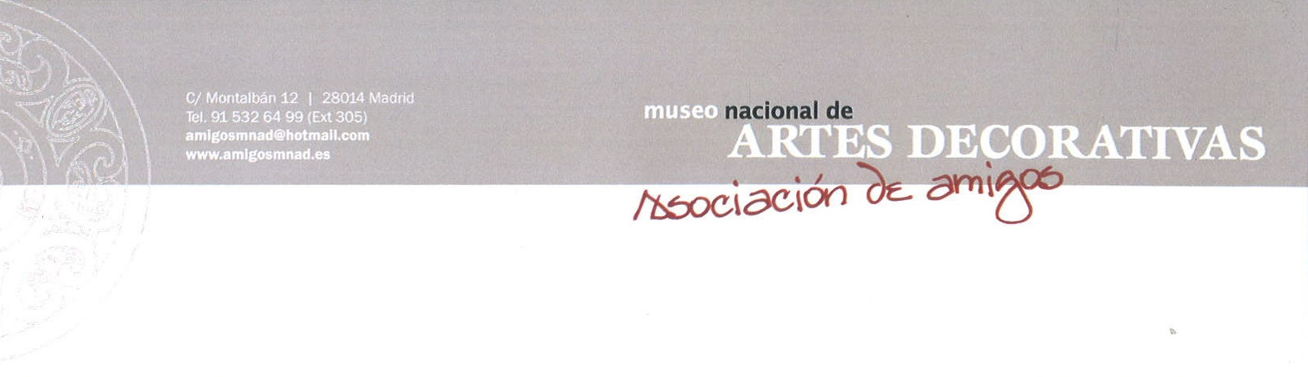

ASAMBLEA GENERAL DE LA ASOCIACIÓN DE AMIGOS DEL MUSEO NACIONAL DE ARTES DECORATIVAS

DELEGACIÓN DE VOTO

D./ Dª. …………………….……………………………………………….., con DNI…………………………
Delego mi voto y representación en favor de
D./ Dª. …………………………………………………………………..….,
con relación a la Asamblea General de la Asociación de Amigos del Museo Nacional de Artes Decorativas que se celebrará en modalidad online el día 9 de junio de 2021 a las 19:00 h en primera convocatoria y a las 19:15 h en segunda.

Fecha y firma:

